MESLEK LİSELİLER AİLELERLE BULUŞUYOR PROJESİ
FAALİYET RAPORU

Şubat Ayı :’Geleceğin Şefleri Minik Kalplerle Buluşuyor’ Etkinliği
Proje yürütme ekibi tarafından Arıca İlkokuluna gidilerek anasınıfı ve ilkokul öğrencilerine doğum günü kutlama etkinliği yapılmıştır. Yiyecek-İçecek Atölyesinde öğrencilerimiz tarafından doğum günü pastası yapılmış ve öğrencilerin mutlu olması için palyaço eşlinde sürpriz hediyeler verilmiştir. (okul çantası,beslenme çantası,beslenme seti,yapboz,boyama kitabı)

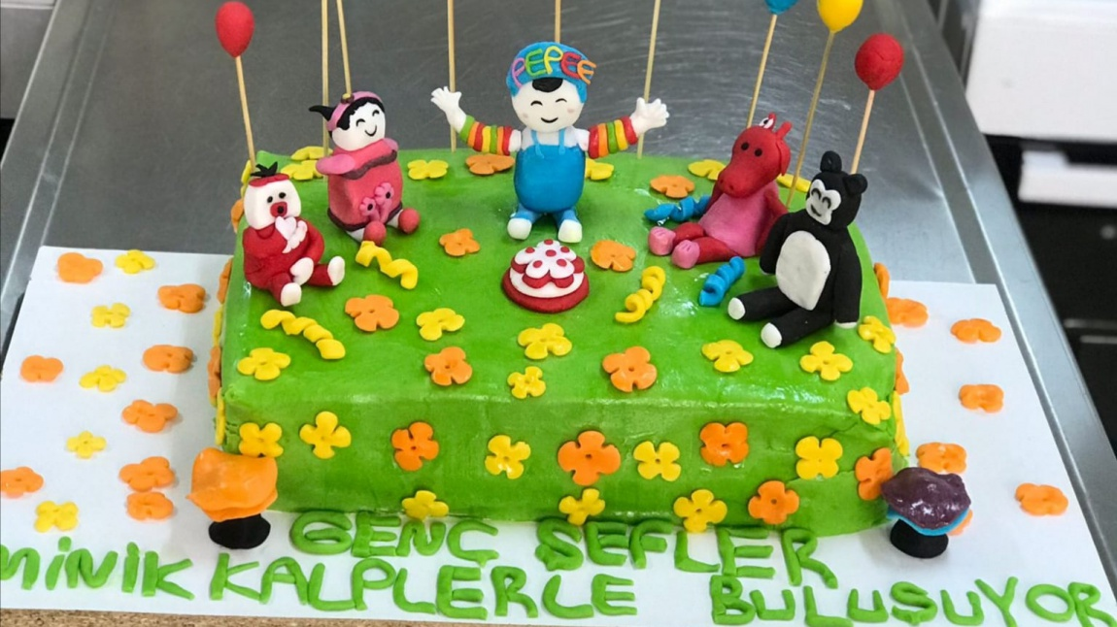
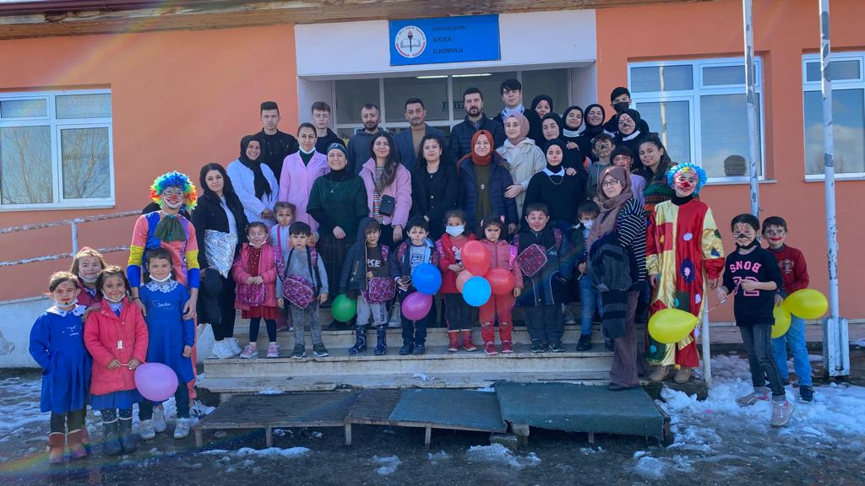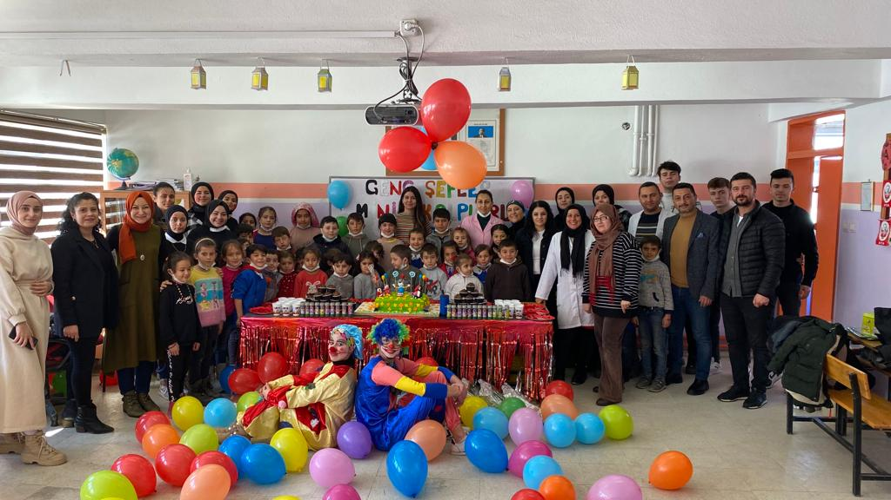

Şubat ayı etkinliği kapsamında 5 öğretmen,10 öğrenci görev alırken 56 öğrenciye ulaşılmıştır.

Mart Ayı: ‘Yardım Ateşini Birlikte Yakalım’ Bahar Şenliği Etkinliği
Proje yürütme ekibi tarafından bahar şenliği düzenlenmiştir. Bahar şenliği kapsamında gıda kermesi düzenlenerek okulumuzdaki ihtiyaç sahibi öğrencilerimizin ve okulumuzun bağlı bulunduğu mahalledeki velilerimizin belirli ihtiyaçları giderilmiş olup toplanan paranın bir kısmıyla da sokak hayvanlarına mama ve bakım desteğine kullanılmıştır.

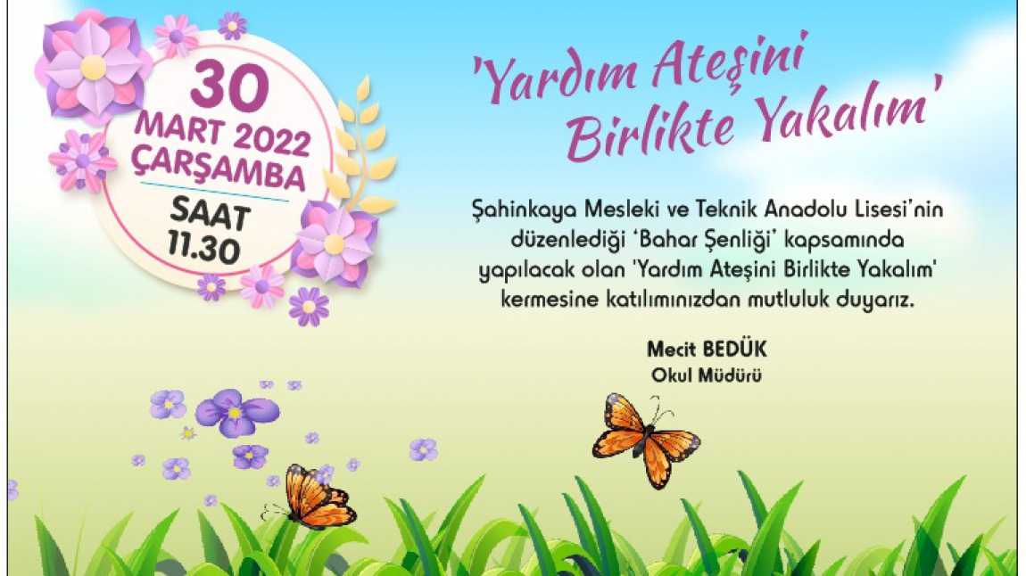
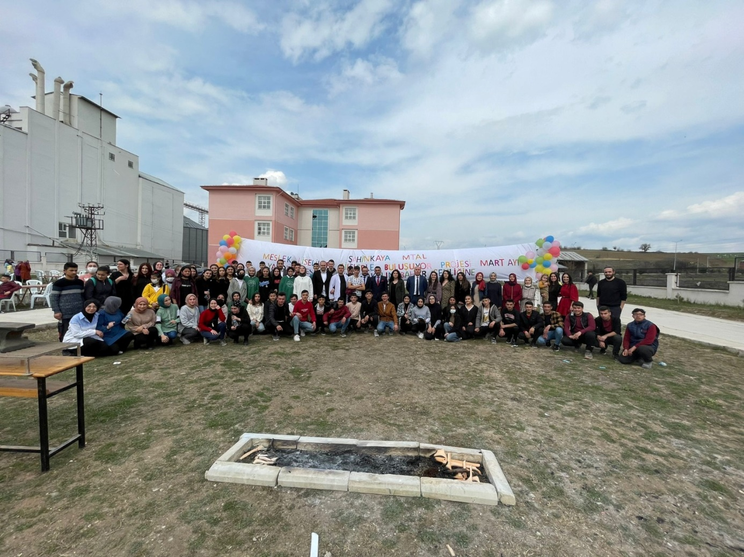
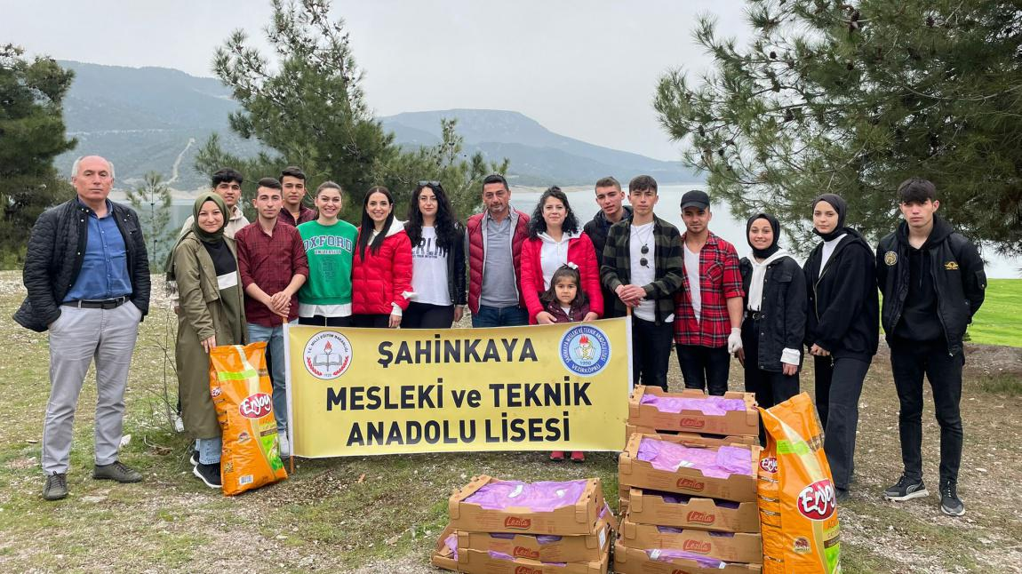
Mart ayı etkinliği kapsamında 2 sorumlu koordinatör öğretmen ile toplamda 36 öğretmen , 255 öğrenci görev alırken 99 haneye ulaşılmıştır.

Nisan Ayı: ‘Yardım Ateşini Birlikte Yakalım’ etkinliğinin devamı
Mart ayında düzenlenmiş olan Bahar Şenliğinden elde edilen gelirin kalan kısmıyla okulumuz Yiyecek-İçecek Hizmetleri sınıfı eşliğinde yardım kolileri hazırlanmıştır. Okulun bağlı bulunduğu Esentepe Mah muhtarının belirlediği ihtiyaç sahibi aileler Sosyal Yardımlaşma ve Sosyal Hizmetler tarafından teyit edilerek yardım kolisi ulaştırılmıştır.
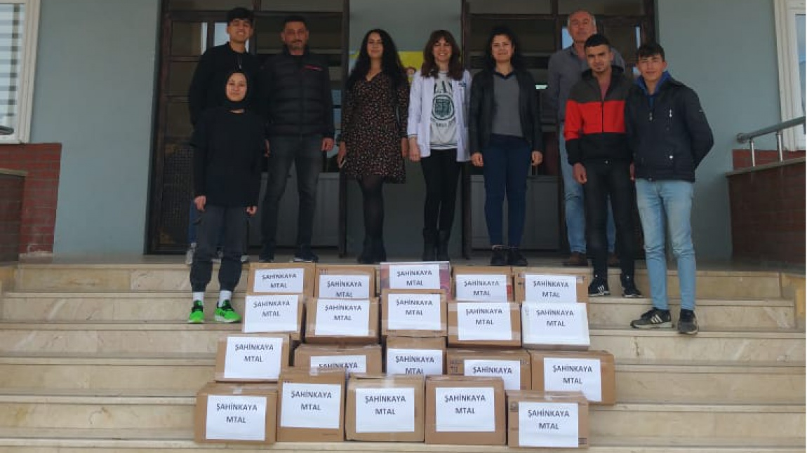

Nisan ayı etkinliği kapsamında 2 öğretmen,8 öğrenci görev alırken 90 kişiye ulaştırılmıştır.

Mayıs Ayı: ‘ Bir Dakikalığına Engelli Ol’ etkinliği
Proje kapsamında hammaddesi plastik olan 10.000 kapak toplanarak ihtiyaç sahibi bir aileye akülü sandalye temin edilmesi için başvurular yapılmıştır.

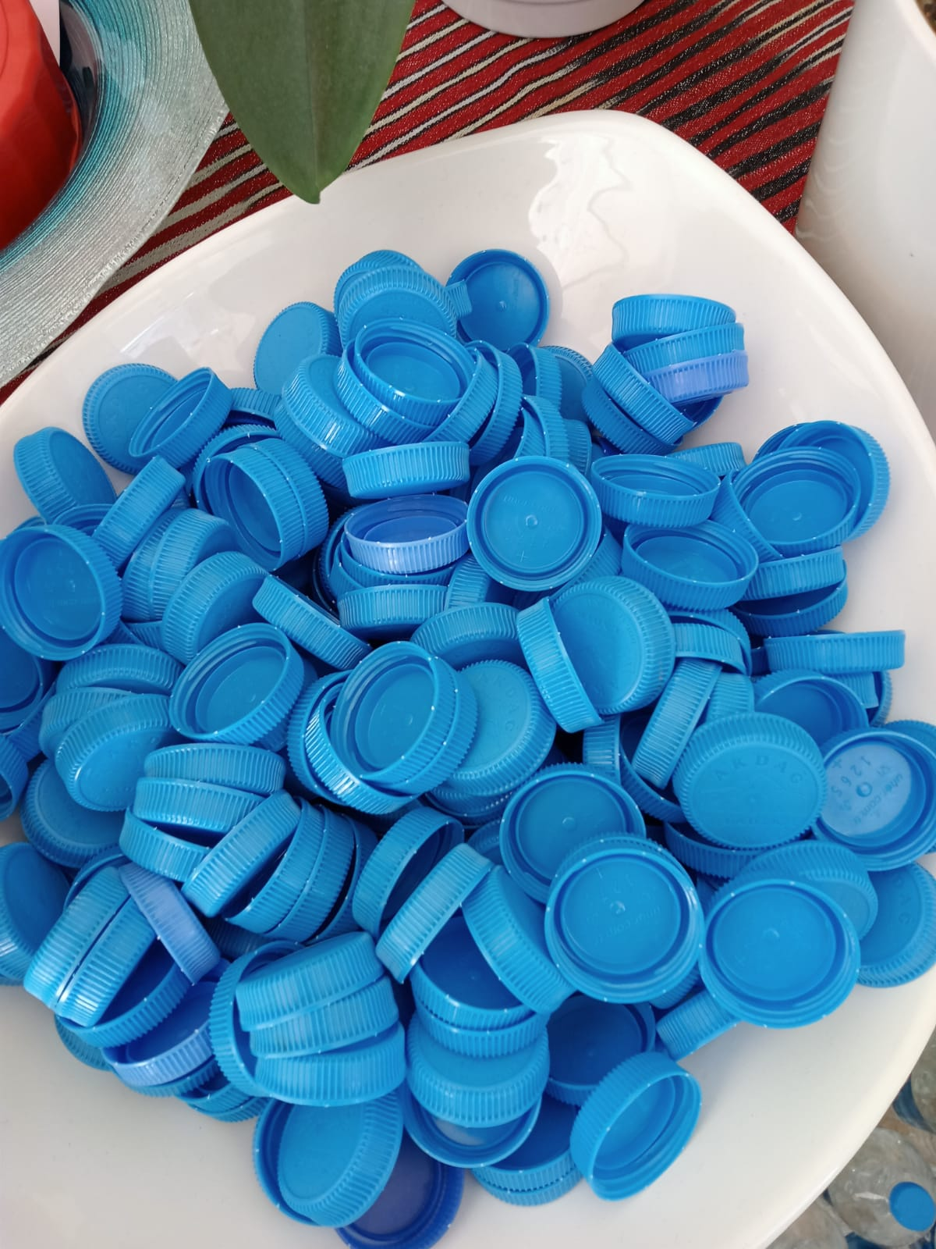
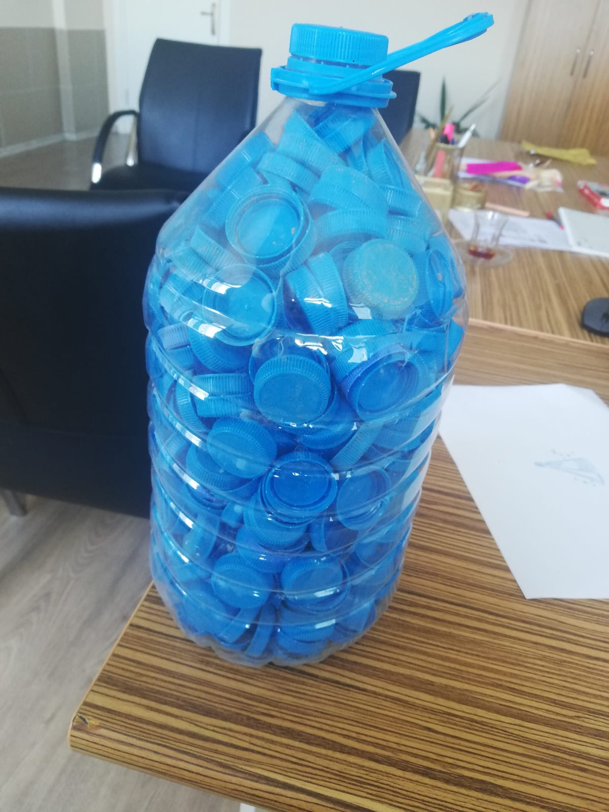

Mayıs ayı etkinliği kapsamında 2 öğretmen , 18 öğrenci görev alırken ihtiyaç sahibi 1 kişiye sandalye temini yapılacaktır.

Haziran Ayı: ‘ Sağlık Şenliği’ etkinliği
Proje yürütme ekibi tarafından belediyenin karsısında bulunan Mehmet Paşa parkında sağlık şenliği düzenlenmiştir. Şenlikte kan şekeri ölçümü, tansiyon ölçümü, ağız ve diş sağlığı, sağlıklı beslenme ve sağlık psikolojisi hakkında bilgilendirilmeler yapılmıştır.
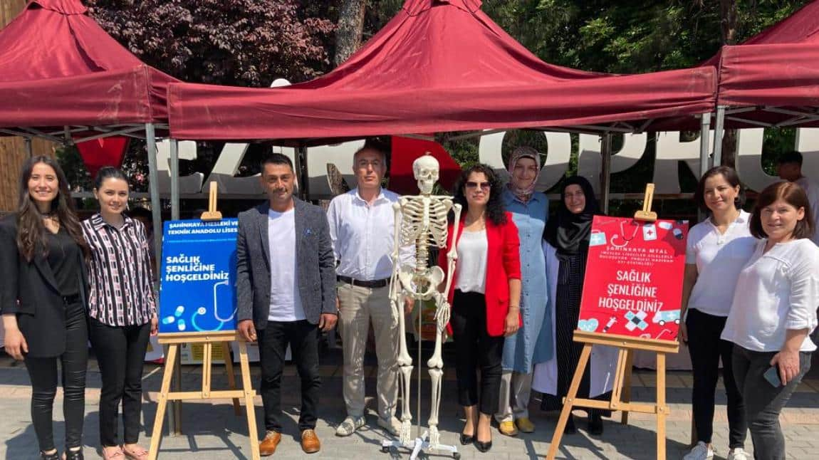
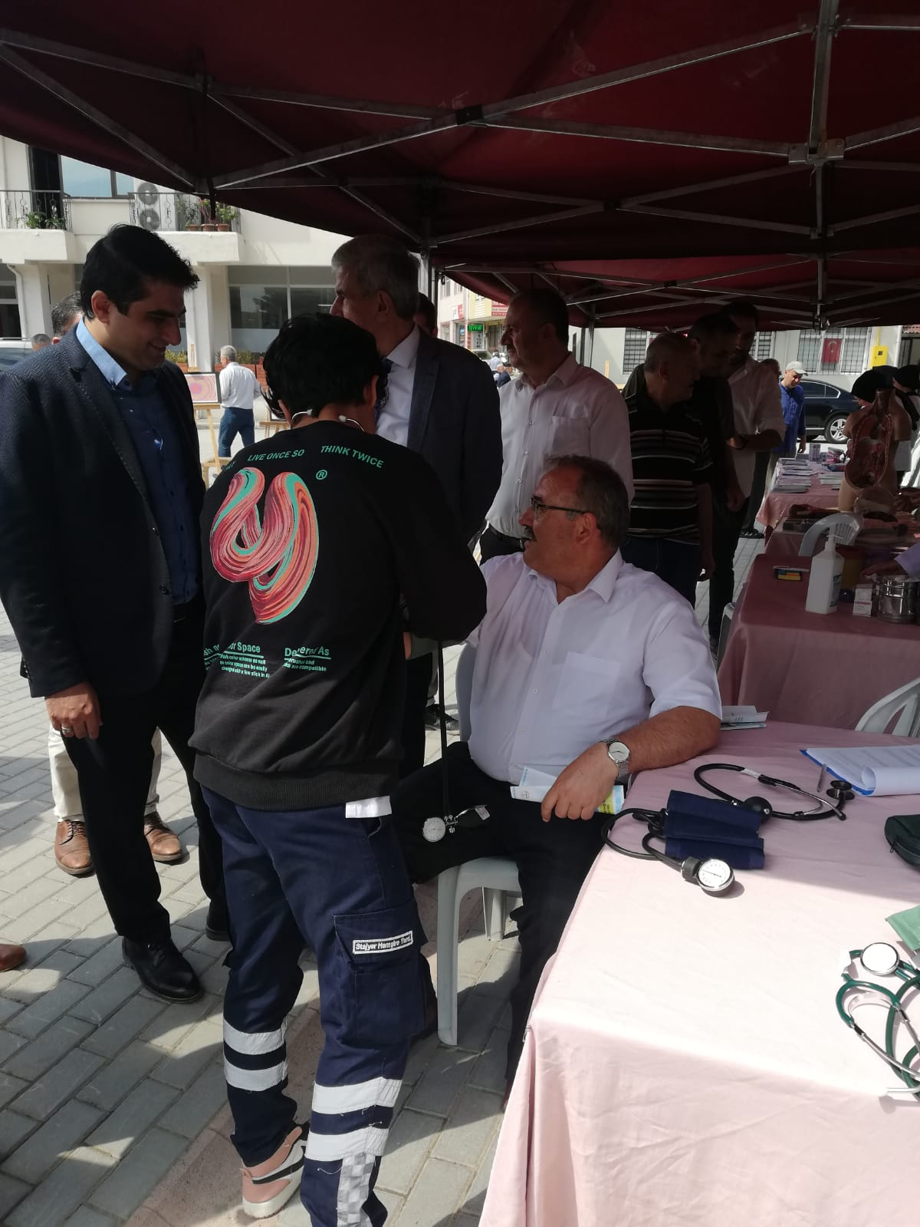
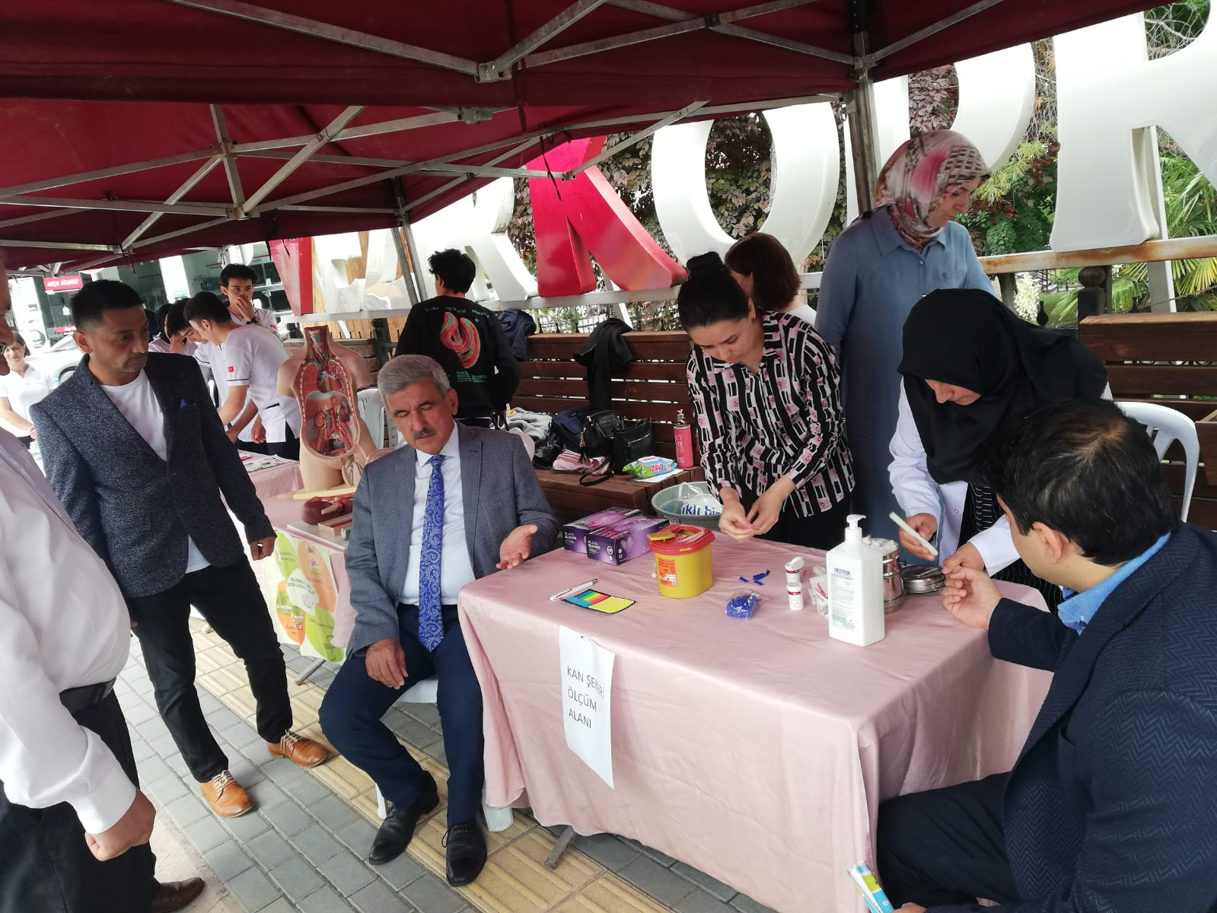

Haziranayı etkinliği kapsamında 5 öğretmen 10 öğrenci görev alırken 220 haneye ulaşılmıştır.

